济宁市兖州区卫生健康局2022年政府信息公开工作年度报告
本报告由济宁市兖州卫生健康局按照《中华人民共和国政府信息公开条例》（以下简称《条例》）和《中华人民共和国政府信息公开工作年度报告格式》（国办公开办函〔2021〕30号）要求编制。
本报告内容包括总体情况、主动公开政府信息情况、收到和处理政府信息公开申请情况、政府信息公开行政复议和行政诉讼情况、存在的主要问题及改进情况、其他需要报告的事项等六部分内容。
本报告所列数据的统计期限自2022年1月1日起至2022年12月31日止。本报告电子版可在“中国·兖州”政府门户网站 （www.yanzhou.gov.cn）查阅或下载。如对本报告有疑问，请与济宁市兖州区卫生健康局联系（地址：济宁市兖州区九州方圆行政办公中心A座21楼，联系电话：0537-8928868）。
一、总体情况
2022年，济宁市兖州区卫生健康局以习近平新时代中国特色社会主义思想为指导，坚持以公开为常态，以不公开为例外的原则，把政府信息公开作为改进工作作风和机关形象的重要载体，精心组织，规范进行，有效保障了群众的知情权、参与权、监督权。根据《中华人民共和国政府信息公开条例》（以下简称《条例》）要求，现将本年度政府信息公开工作情况总结如下：
- 认真做好主动公开。卫健局紧密切合工作实际，丰富公开形式，提高公开信息质量，努力提升政府信息公开工作水平。2022年度，通过济宁市兖州区人民政府信息公开网站共主动公开政府信息446条，较2021年提升16%。
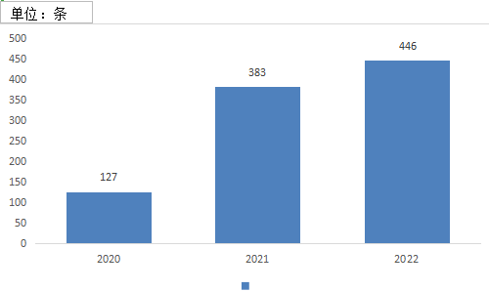
（二）依法依规做好依申请公开。2022年度，未有公民、法人或其他组织提出政府信息公开申请。
（三）明确政府信息管理。2022年来，卫健局总结政务公开经验、做法，围绕政策解读、重点领域信息公开扎实开展政务公开工作。同时，对拟公开的文件实行政府信息公开保密审查审批。
（四）落实政府信息公开平台建设。积极推进政务信息公开资源共享、管理科学、运维规范、监管有序。 切实发挥政府门户网站第一平台作用，做好信息发布、政策解读，大力提升政府信息社会知晓率和影响力，不断拓展政务服务工作阵地。
（五）强化监督保障。完善信息公开保密审查制度，按照“谁提供、谁审核、谁负责”的原则审核后公开，规范办理程序。明确责任，将政务公开工作作为各科室年度考核重要依据，保障政务公开工作落到实处。

二、主动公开政府信息情况
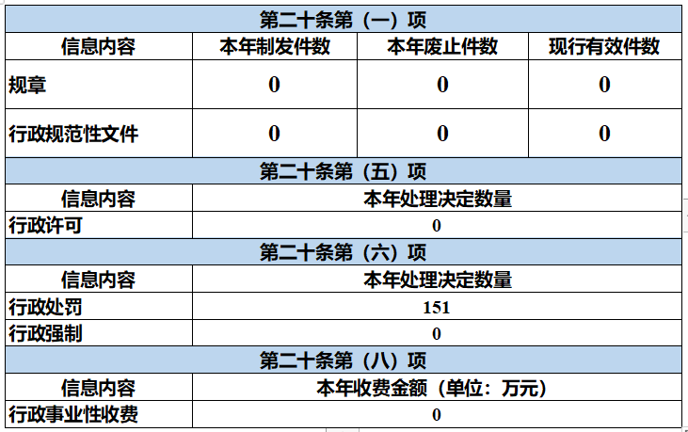
三、收到和处理政府信息公开申请情况
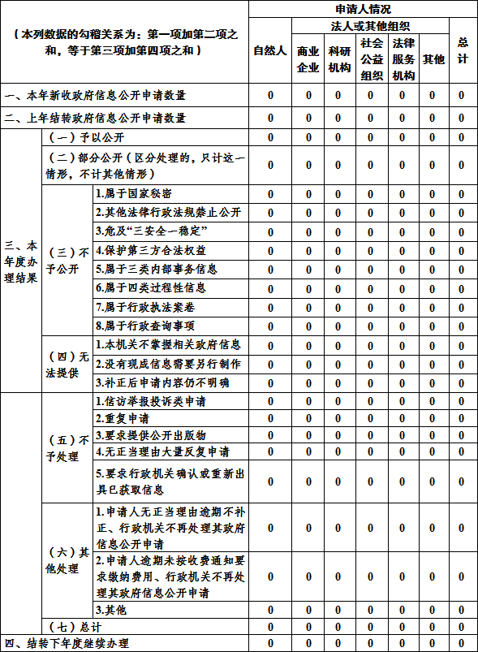​

- 政府信息公开行政复议、行政诉讼情况
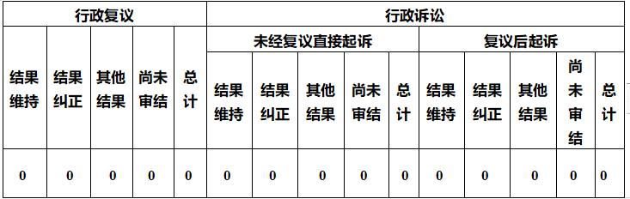
五、存在的主要问题及改进情况
2022年，我局政府信息公开工作平稳有序推进，但还存在一些薄弱环节:一是主动公开内容动态调整方面还有待完善;二是主动公开信息的领域有待进一步拓展。
针对上述问题，我局将针对政府信息公开工作中存在的不足有针对性地加以改进，通过加强内部制度建设，优化工作流程，提高主动公开时效性和依申请公开办理效率，进一步贯彻落实《条例》等文件精神，继续大力推进政府信息公开工作。
六、其他需要报告的事项
（一）依据《政府信息公开信息处理费管理办法》收取信息处理费的情况
2022年，区卫生健康局依据《政府信息公开信息处理费管理办法》，没有收取任何信息处理费用。
（二）落实上级年度政务公开工作要点情况
2022年，区卫健局认真贯彻落实《济兖政办字〔2022〕14号 济宁市兖州区人民政府办公室关于印发2022年济宁市兖州区政务公开重点工作任务分解表的通知 》文件精神。以提高政务公开为民服务能力为中心，一是加大政策解读力度，利用政府网站和政务新媒体等平台扩大政策解读传播面。二是提供政策咨询服务，公开政策咨询部门和电话，积极解答社会公众咨询，精准传达政策意图。同时，加大了对政务公开工作的学习，认真做好各项工作指标，确保政务公开各项任务按时完成。
（三）人大代表建议和政协提案办理结果公开情况
认真公开人大代表建议和政协提案办理结果，将2022年度我局承担的人大建议4件、政协提案7件的办理结果和吸收采纳情况全部及时公开。
（四）2022年度政务公开工作创新情况
2022年，卫健局不断创新卫生健康政务服务。围绕疫情防控、健康兖州建设、新冠疫苗接种、基本公共卫生服务等重点业务工作，编辑刊发微信公众平台稿件102期。积极畅通为民服务渠道，对群众在政府网络问政平台等提出的32条问题，党组书记过问和把关，班子成员牵头和相关科室、单位认真调查核实，及时做好问题答复，及时答复率100%，群众满意率100%。
（五）政府信息公开工作年度报告数据统计需要说明的事项
区卫健局政府信息公开工作年度报告数据统计没有需要说明的事项。
（六）本行政机关认为需要报告的其他事项
区卫健局没有需要报告的其他事项。
（七）其他有关文件专门要求通过政府信息公开工作予以报告的事项
区卫健局没有其他有关文件专门要求通过政府信息公开工作予以报告的事项。

